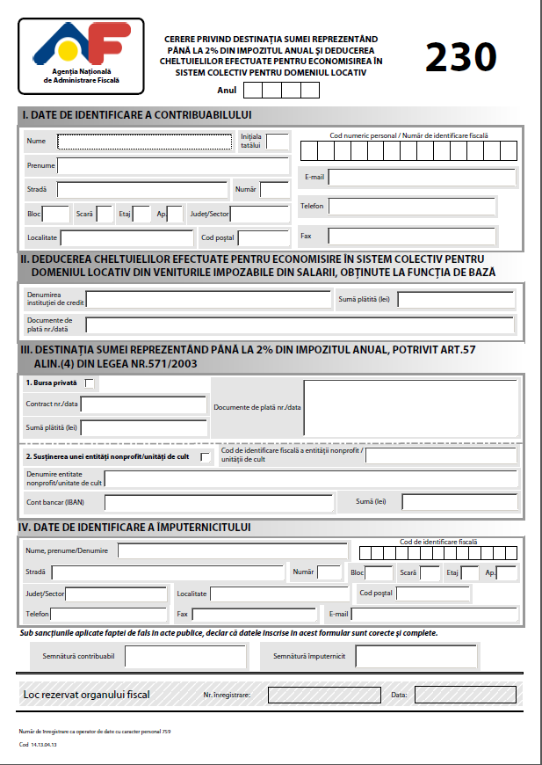
2 0 1 2
13747700
Asociația „ABSOLVENTUL LI” IAȘI
RO84BPOS24002825899ROL01

